
發行人：黃寬雍〈阿寬〉
總編輯：夏其玖〈阿玖〉
谷 主：夏其玖 108年4月號
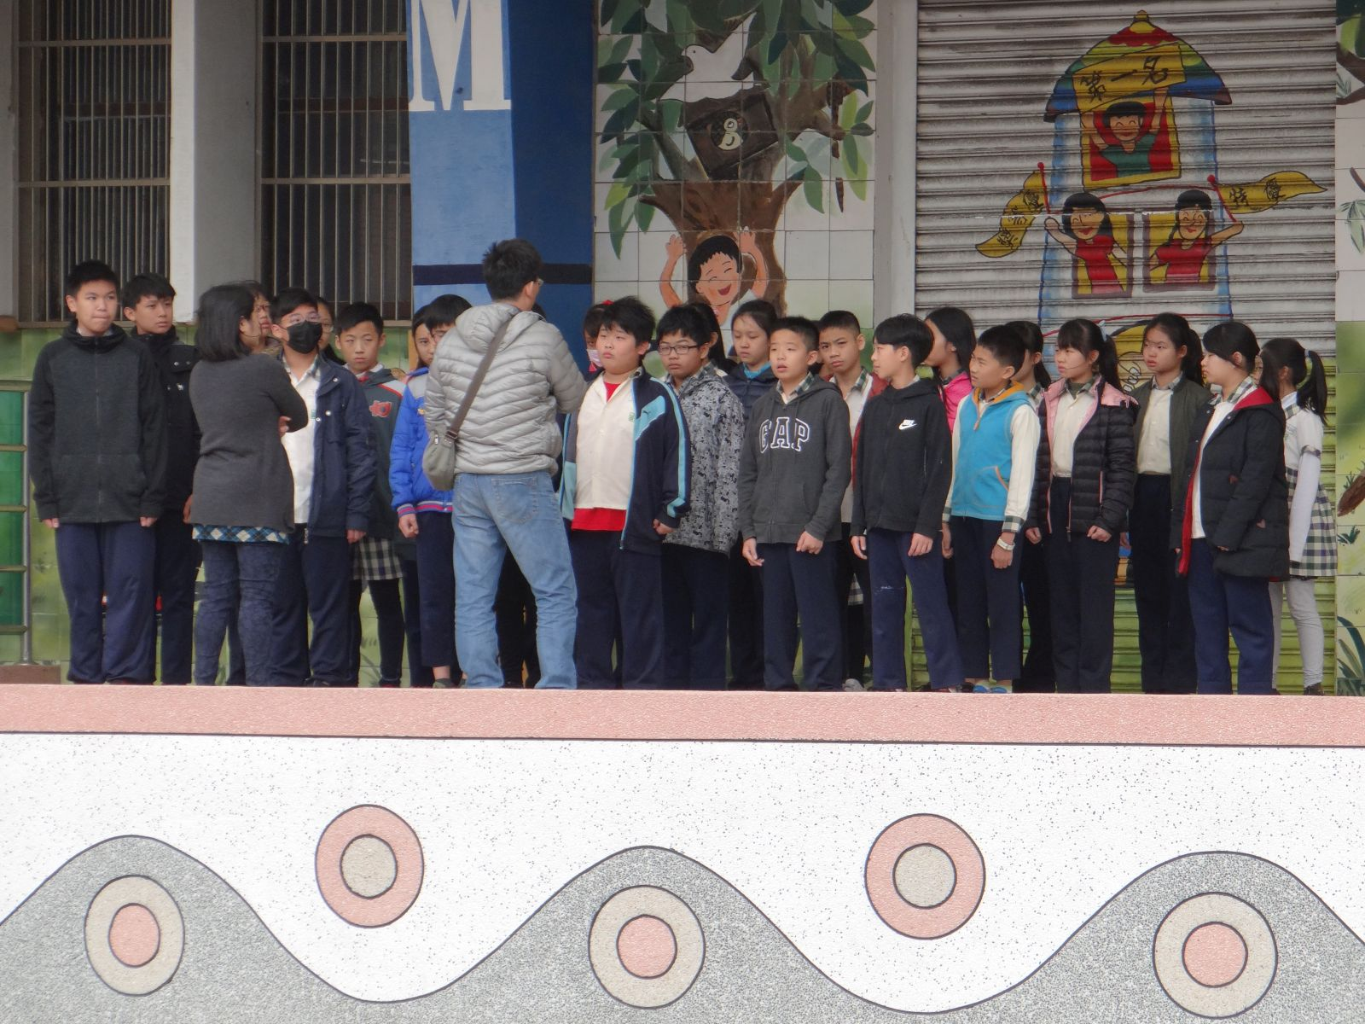
愚人節驚喜
看到右邊的照片，應該會誤以會阿玖在發飆，畢竟大家的表情都很委屈，其實這是阿玖在愚人節那天和幾位老師套好招要整大家。首先取消午餐，然後跟家長約好先到麥當勞訂餐，接著和錦俐老師及瑞雲老師說好，一個廣播打電話，一個幫忙罵，阿玖最後才出面收尾。然後谷民就半信半疑地被帶到麥當勞，等坐下後才恍然大悟。可是這樣被整也很開心啊！儘管前陣子表現有夠爛，被阿玖嫌棄到不行，可是阿玖還是為大家規劃了這個活動，而且還是自掏腰包買單。你們這群屁孩不乖一點，怎麼對得起阿玖？
愚人節驚喜

六下期中考
4/16、4/17兩天是六下期中考，這次考試的國語和數學科題目大家都很新鮮，因為全都跟忘憂谷有關係。尤其是國語，接續之前國語和數學的故事內容，終於在這次期中考有了完美的結局！想必大家邊考試邊看故事，也看得津津有味、意猶未盡吧！這次全班各科平均如下：
國：91.58 數：77.58 自：83.19 社：88.04 英：93.65
期中考前五名名單：
第一名：熱水器 第二名：小儒 第三名：冷氣機
第四名：小敏 第五名：鄭和。

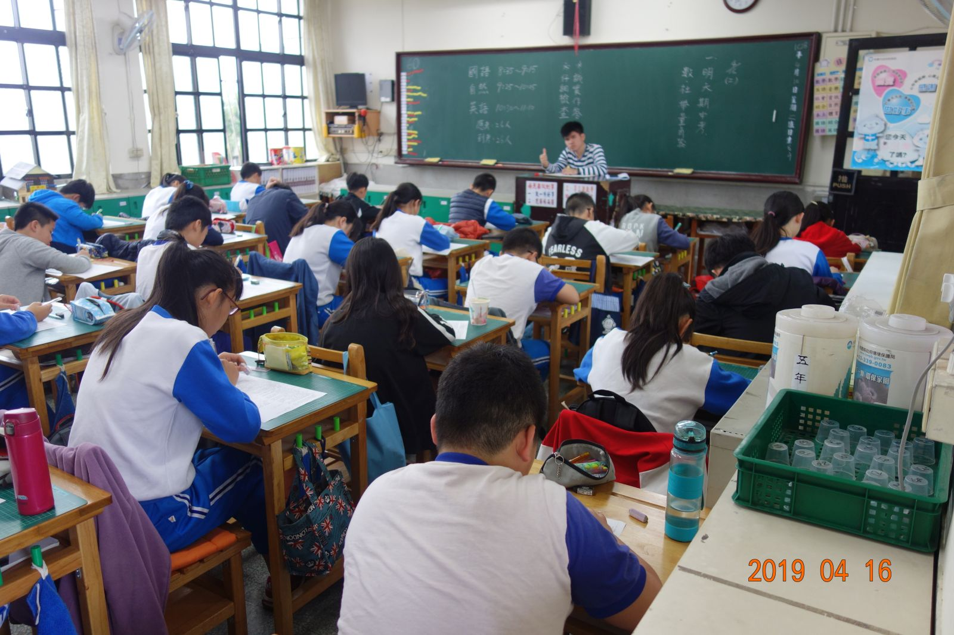
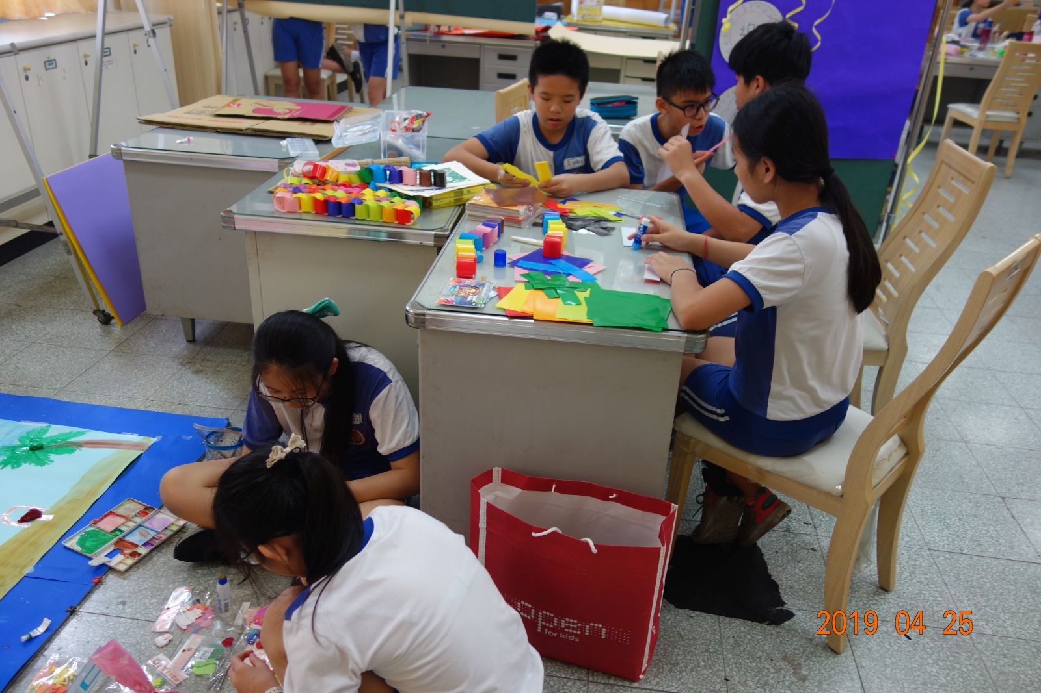
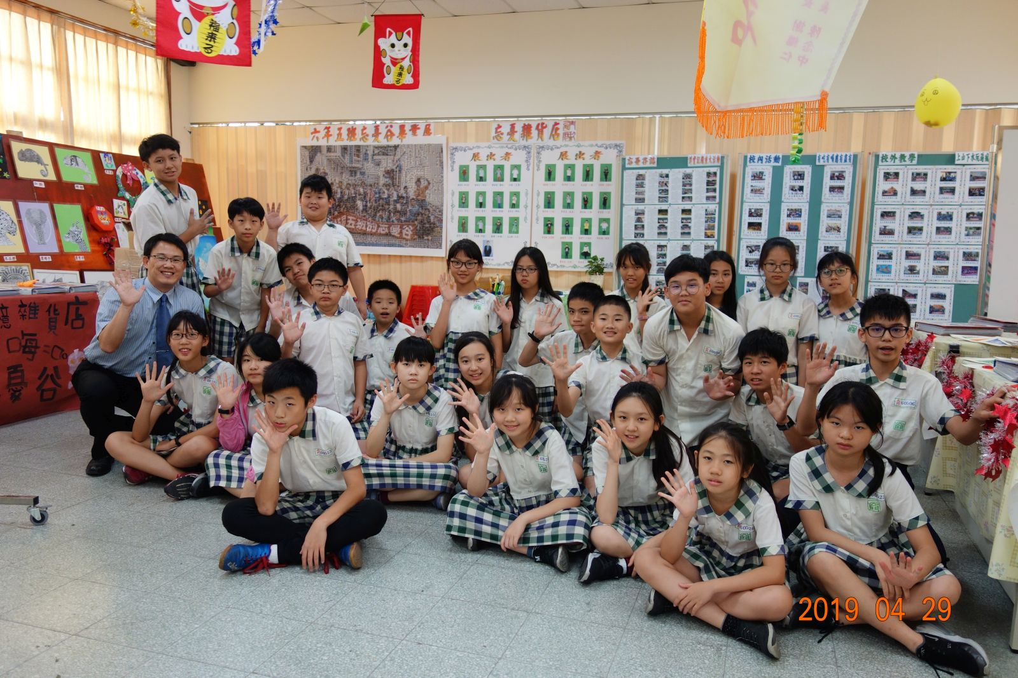
畢業展布置

六下期中考
畢業展開幕
忘憂谷花絮
- 4/12和4/22分別在本校活動中心及桃園國中辦理七校聯合升學說明會和桃中升學說明會。
畢業展假日布置
為了這次4/29~5/3的畢業展，忘憂谷全體師生幾乎卯足了全力。從期中考考完的隔天4/18便開始整理場地，先把所有辦公桌椅移開，留下各組要使用的張數後，全部搬到最後面。然後到處找看板和公佈板，還從總務處的倉庫裡找到阿玖六年前用過的舊看板和看板架，全部搬回來待用。接著阿玖按照各組登記去購買壁報紙和各種材料，從4/22開始只要一有空就去布置，大家都非常認真投入。星期六整天幾乎全班到齊，班親會長還召集媽媽們協助布置最重要的門面。中午阿玖帶大家到麥當勞用餐，費用是由家源爸爸全額支付，真是非常感謝。下午繼續布置到快四點，隔天星期日又來布置了一個上午，才宣布竣工。就等星期一開幕讓全校師生有個不一樣的全新感受。
畢業展開幕
辛苦了兩個星期，總算在4/29這天要開幕了。阿玖還規劃了剪綵揭幕儀式以及開幕茶會，購買了許多零食，校長也贊助了兩大盤甜點，會長也準備了一桶好喝的紅茶，讓整個開幕活動更有味道。我們先在展場預演一次，請負責剪綵和揭幕的女孩們都走位一趟，確保沒有問題，阿玖才去邀請校長主任。因為這是阿玖相隔六年後，才再次舉辦畢業展，所以在場的校長主任中，只有興杰主任有參與過，對其他人來講也很新鮮。剪綵和揭幕儀式後，請校長和班親會長致詞，然後開幕茶會就開始了。所有谷民也在期待這一刻，等師長們取用後，也迫不及待地排隊取食，小涵媽媽則不停地取景拍照錄影，阿玖則跟來賓分享布置的過程。大家覺得忘憂谷能把原來幾乎近於廢墟的大辦公室能變成如此繽紛的畢業展場所，都感到不可思議。接下來就是一連五天的展出，每天都有許多班級預約參觀，阿玖也在自己上課時，事先排班讓谷民來負責導覽。

